МНЕМОТАБЛИЦЫ

Логопедический сайт БОЛТУНИШКА: http://www.boltun-spb.ru
Материал сайта: Аверина Кристина: k_averina@mail.ru
Дизайн сайта: Сосновская Наталья: sosnasha@mail.ru

«Ромашки»

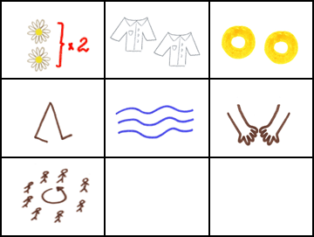

Ромашки, ромашки, | белые рубашки, | жёлтые колечки
побежали | к речке. | За руки взялись
и вот: дружно водят хоровод

